УТВЕРЖДАЮ
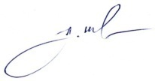
Председатель районного Совета депутатов
А.В.Шкадов
«29» июня 2021 г.

ГРАФИК
проведения "прямых телефонных линий"
председателем Кореличского районного
Совета депутатов Шкадовым А.В.
с населением района на 2 полугодие 2021 г.

№ п/п | Дата, время, место проведения
1 | 8 сентября 2021 г. с 9-00 до 11-00 каб. № 61 тел. 2-11-88
2 | 27 октября 2021 г. с 9-00 до 11-00 каб. № 61 тел. 2-11-88
3 | 15 декабря 2020 г. с 9-00 до 11-00 каб. № 61 тел. 2-11-88

